РАБОТА С ДЕТЬМИ ГРУППЫ ЗПР ПО ПАТРИОТИЧЕСКОМУ ВОСПИТАНИЮ ДОШКОЛЬНИКОВ

**«Я ЛЮБЛЮ ТЕБЯ РОССИЯ»**

**ВИКТОРИНА «РОССИЯ – РОДИНА МОЯ»**

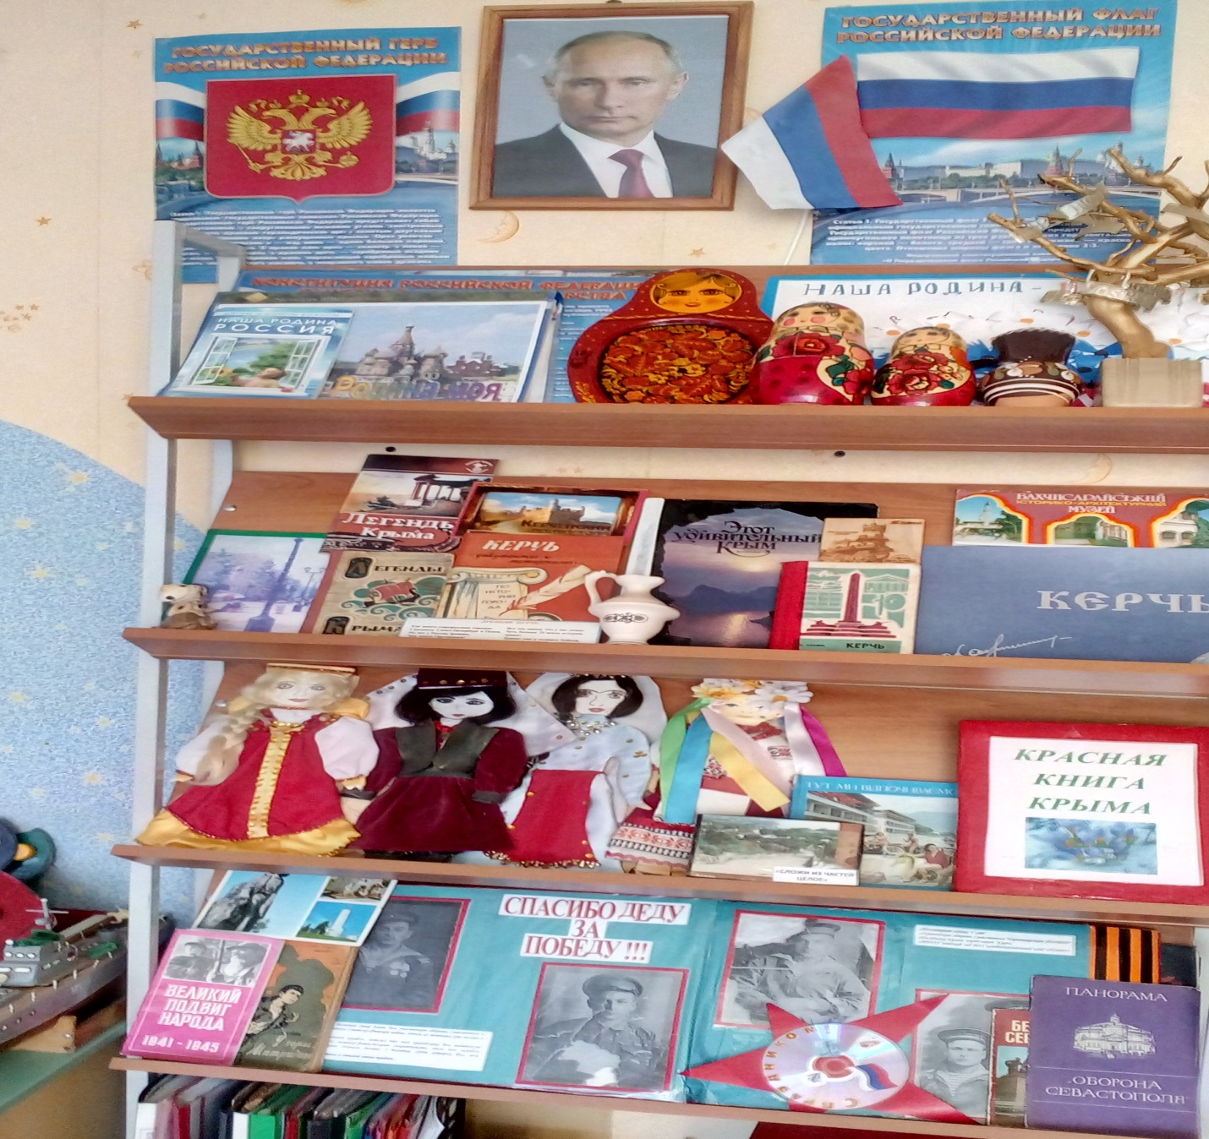

**Воспитатель Крутько Т.А.**

-РАССМАТРИВАНИЕ ИЛЛЮСТРАЦИЙ НА ТЕМУ «ПРИРОДА РОССИИ»

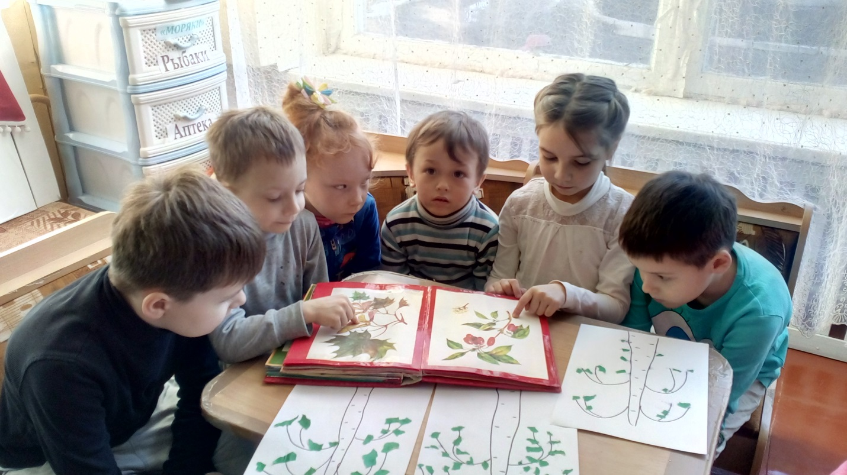

-ЗАНЯТИЕ ПО ИЗОБРАЗИТЕЛЬНОЙ ТРАДИЦИОННО «ПРИРОДА РОДНОГО КРАЯ»

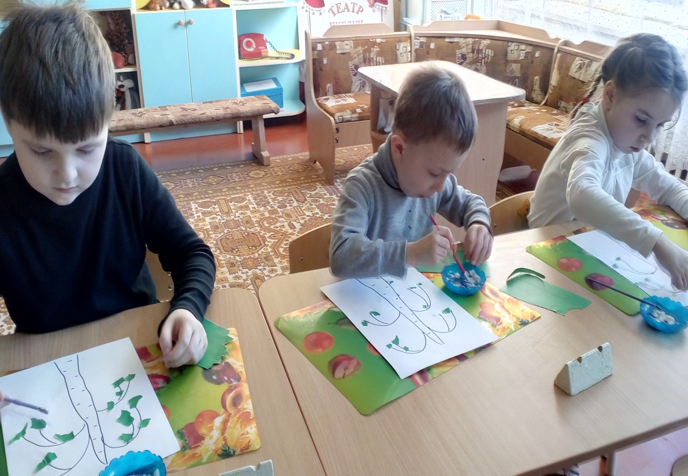

-РАССМАТРИВАНИЕ ИЛЛЮСТРАЦИЙ НА ТЕМУ «МОСКВА»

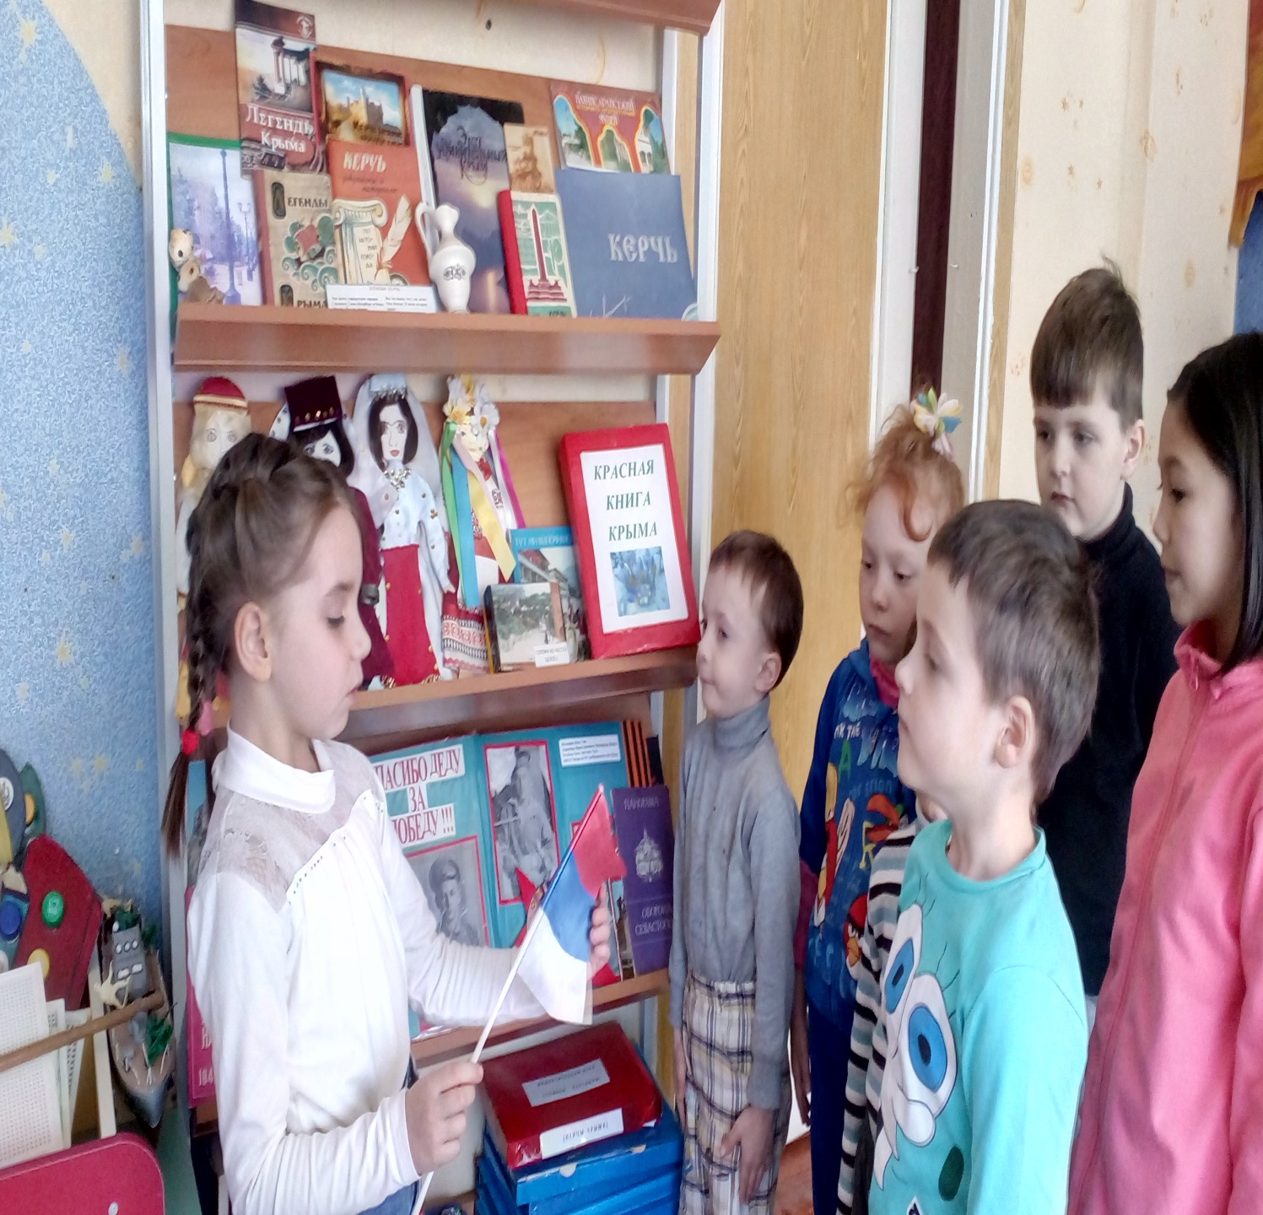

РОДИТЕЛЯМ ПРЕДЛАГАЕТСЯ ПОГОВОРИТЬ С РЕБЕНКОМ О МОСКВЕ-СТОЛИЦЕ НАШЕЙ РОДИНЫ.

-БЕСЕДА «ГОСУДАРСТВЕННЫЕ СИМВОЛЫ РОССИИ»

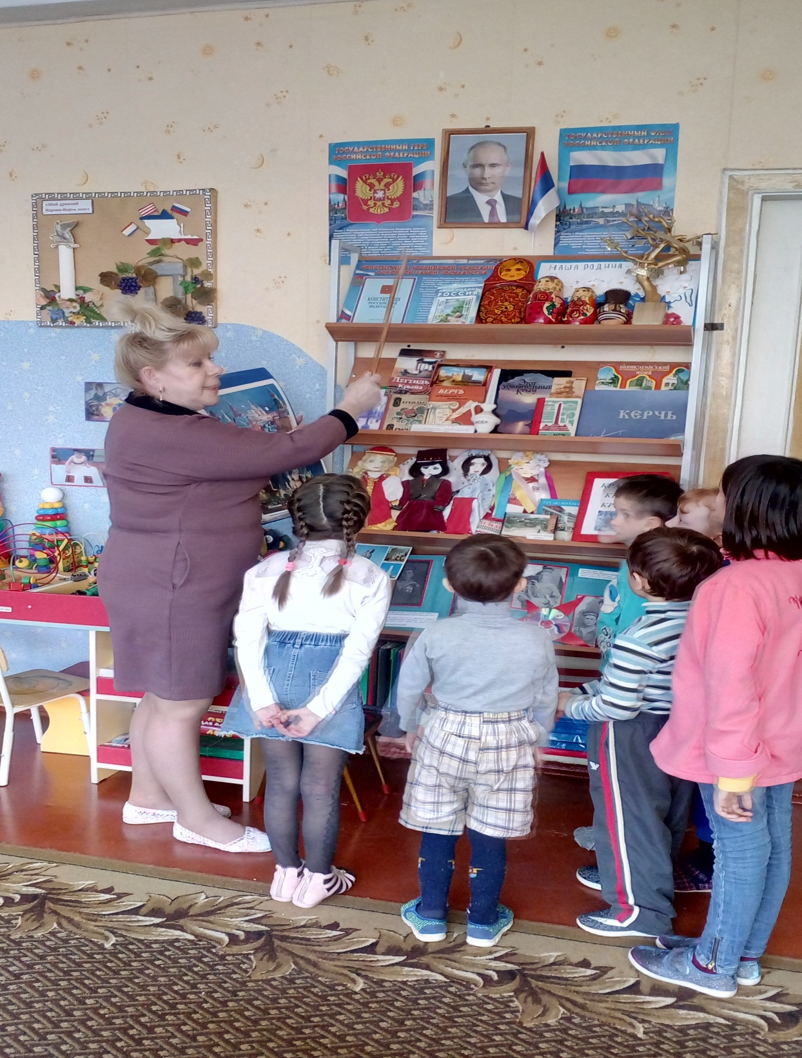

-РИСОВАНИЕ ГУАШЬЮ «ФЛАГ РОССИИ» И «ФЛАГ КРЫМСКОЙ РЕСПУБЛИКИ»

-РАССМАТРИВАНИЕ ИЛЛЮСТРАЦИЙ ПО ТЕМЕ «АРМИЯ РОССИИ», «НАШИ ЗАЩИТНИКИ», «ВОЕННАЯ ТЕХНИКА».

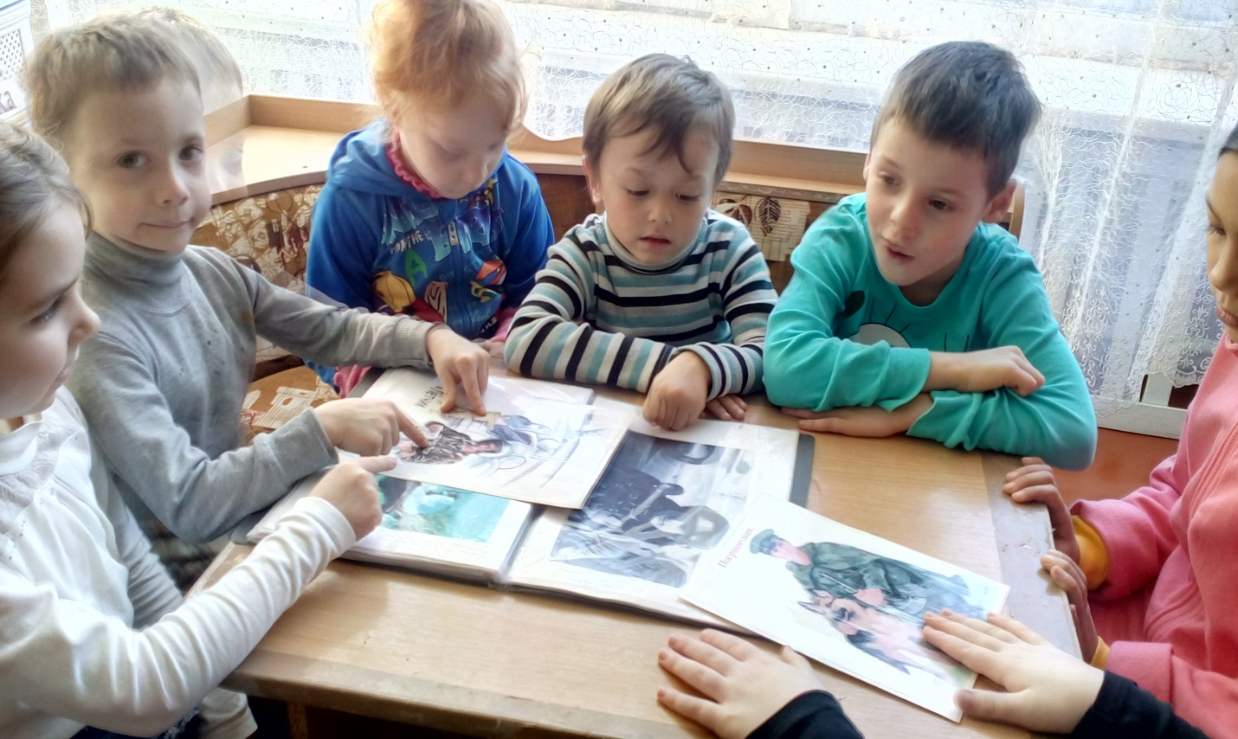

ПОДВИЖНАЯ ИГРА «МЫ-ОТВАЖНЫЕ ПИЛОТЫ»

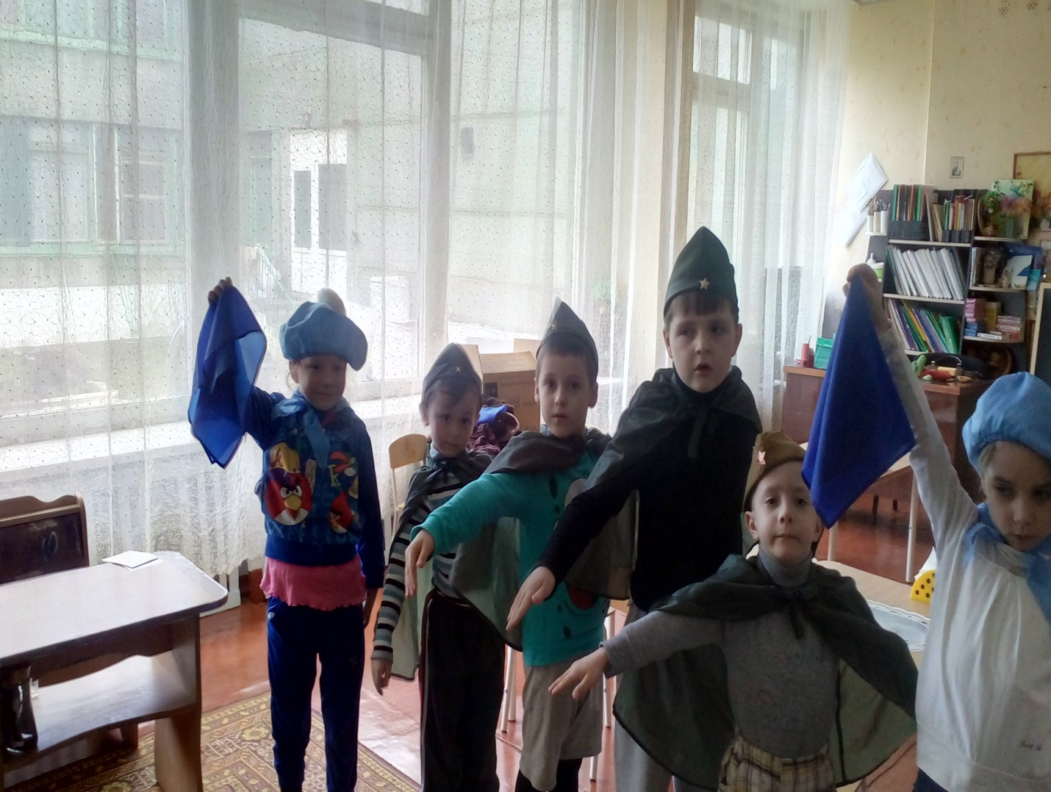

-РАСКРАШИВАНИЕ «МАТРЕШКИ»

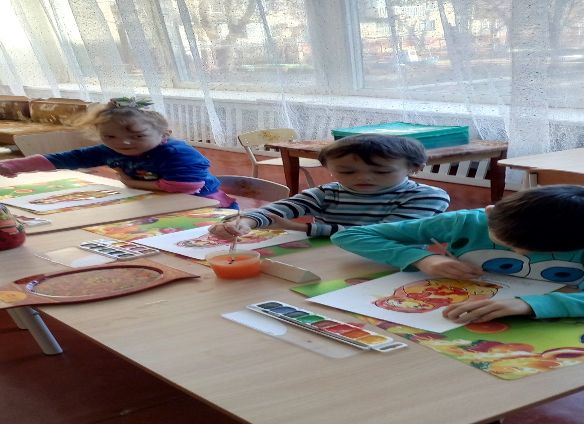

-ИНСЦЕНИРОВКА СКАЗКИ «ТРИ МЕДВЕДЯ»

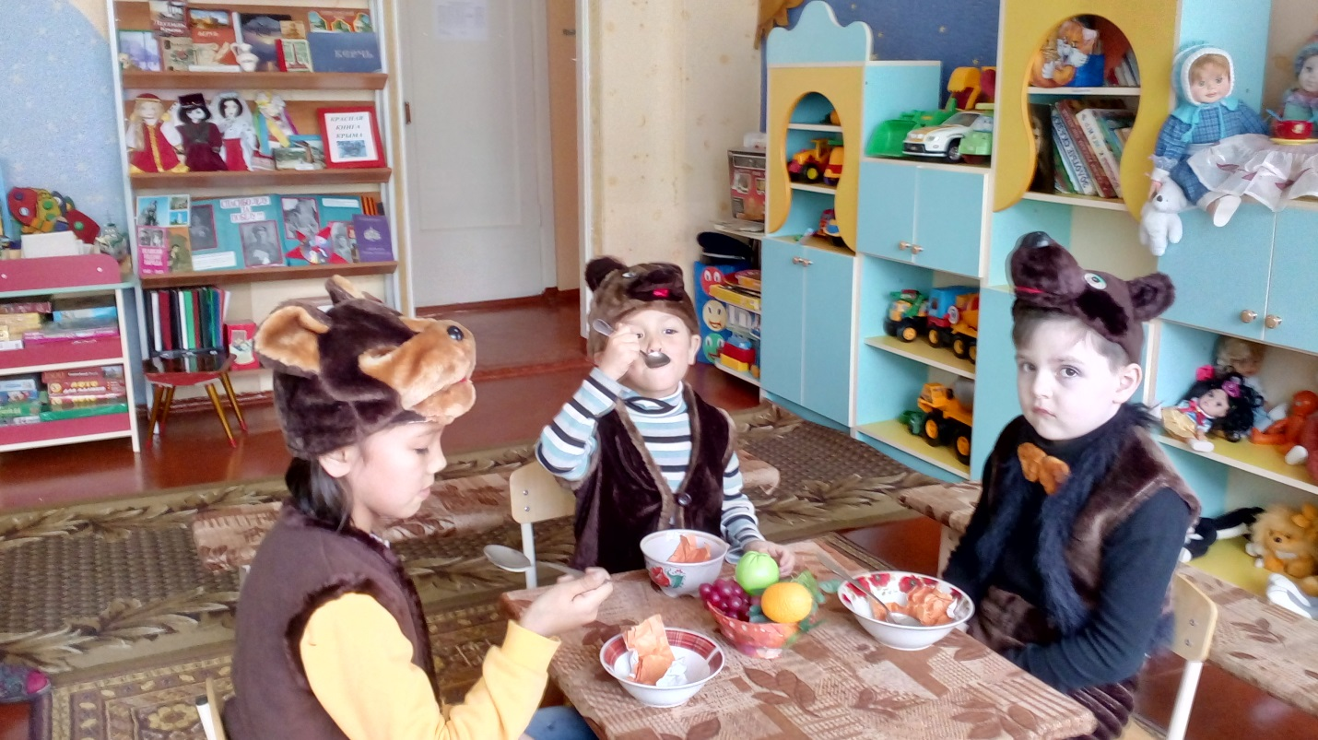

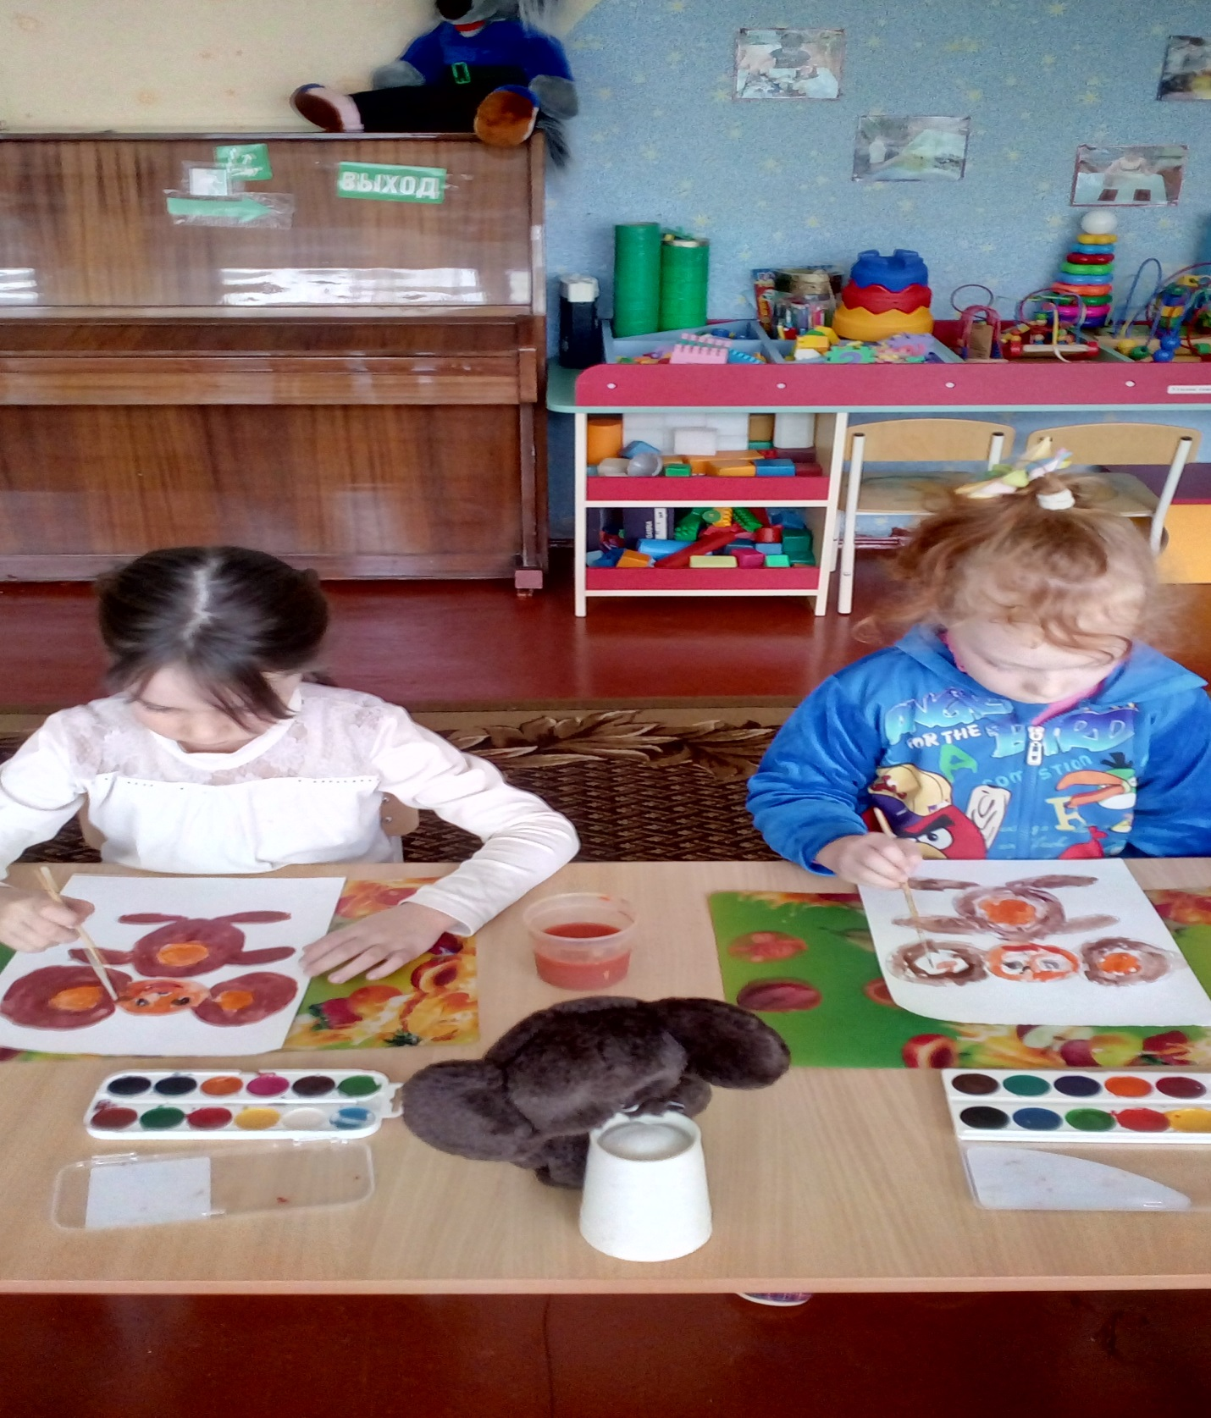

-РИСОВАНИЕ «ЧЕБУРАШКА»- ПОСМОТРЕТЬ В СЕМЕЙНОМ КРУГУ МУЛЬТФИЛЬМ «ЧЕБУРАШКА И КРОКОДИЛ ГЕНА»